CONFIRMACIÓN DE CEREMONIA RELIGIOSA FORMULARIO 0082/2025
CONDOMINIO MEDITERRANE SPA & TENNIS CLUB
CLUB MEDITERRANE
CONFIRMACION DE CEREMONIA CATOLICA
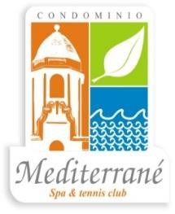
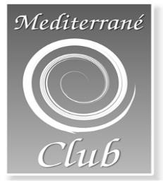
Floridablanca 08 Abril 2025.
Párroco:
HERNAN HERRERA ORTIZ
PARROQUIA LOS DOCE APOSTOLES
Kra 18 C N. 200 A 09 Barrio La Paz
Floridablanca

Reciba un Cordial Saludo,

La señora YANET ALONSO RINCÓN del Condominio Mediterrane FIRENZE TORRE 2 APARTAMENTO 904 Teléfono 3004938031 desea celebrar eucaristía FAMILIAR el día 11 DE JULIO 2025 a las 10:30 A.M. en la Capilla Saint Michell del Condominio, quien ya cuenta con reserva con el club.

Autoriza

Se solicita autorización de la Parroquia Los Doce Apóstoles mediante la firma del presente formato una vez el solicitante cumpla con los mandatos y procedimientos establecidos por la Arquidiócesis.

En caso de ser un sacerdote perteneciente a otra parroquia, favor indicar su nombre para su confirmación por parte de la parroquia Los Doce Apóstoles.

Nombre del Sacerdote: ____________________________ Parroquia: __________________

Quedamos a espera de la confirmación de esta ceremonia haciendo llegar este documento firmado por la Parroquia a la oficina de Gerencia del Club, cualquier inquietud favor contactarnos al Teléfono 6872029, al celular 3102495917, email gerenciaclubzce@gmail.com o cajerasmedierrane@gmail.com.

Cordialmente,

HERNAN HERRERA ORTIZ, PBRO. FIRMA RESIDENTE / PRESENTADO
Parroquia los Doce Apóstoles C.C
Teléfono Fijo: 607 6065006

KARLA MARIA GUERRA
ASITENTE DE GERENCIA
Club Mediterráne Spa y Tenis

